CONFIGURAÇÃO DE FILIAIS

Operacional>>Utilitários>>Configuração de Filiais>>Folha, Escalas, Ponto e Benefícios>>Aba Escalas
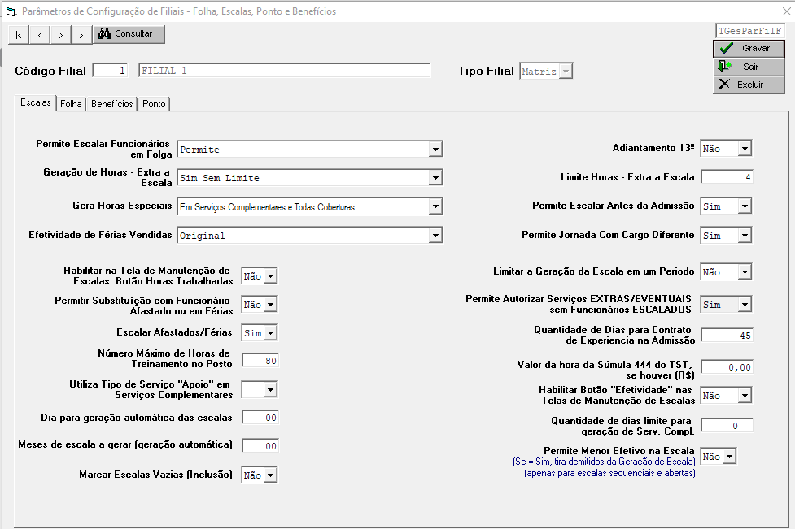
*Tela de Configuração Filial aba Escalas

Permite Escala Funcionários em Folga – configuração usada para permitir escala funcionário que está em folga.
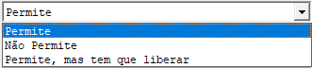

Geração de Horas – Extra a escala – configuração para permitir gerar informação de escala além do total de horas da carga horaria (manutenções de escala, não considera se será hora extra ou não, válida apenas limite máximo a caga horaria.
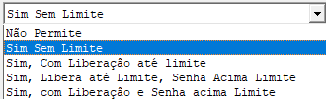

Limite Horas Extra a Escala – configuração usada para definir um limite no total de horas a mais que o funcionário pode ou não ter de escala, além do limite gerado pela escala normal de trabalho.

Gera Horas Especiais – configuração para definir comportamento de coberturas e serviços complementares. O que for realizado de acordo com a configuração definida, será calculado automaticamente como ESP (por fora da folha de pagamento, consequentemente, sem calcular benefícios de VT,VA,CB, etc)
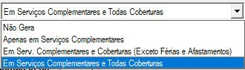

Efetividade de Férias Vendidas – configuração para estipular como será tratado as férias vendidas em termos de calculo de folha (original = regra desenvolvida para o cliente, extra = 1ª faixa de HE , especial = por fora da folha, normal = forçadamente horas normais).
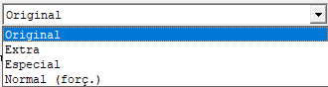

Habilitar na Tela de Manutenção de Escalas Botão Horas Trabalhadas – habilita botão ‘horas trabalhadas’ que serve como atalho pro relatório de horas folha para calcular um determinado período (normalmente um mês) de folha do colaborador.

Permitir Substituição com Funcionário Afastado ou em Férias – configuração para permitir usar funcionário afastado ou em gozo de férias para realizar coberturas de outros colaboradores (trazendo-o de volta do afastamento e/ou das férias normais).

Escalar Afastados/Férias – configuração que possibilita gerar escalas para funcionários afastados e/ou em férias.

Número Máximo de Horas de Treinamento no Posto – definição de limite de horas que podem ser gerados em um serviço complementar do tipo TREINAMENTO para o posto.

Utiliza Tipo de Serviço “Apoio” em Serviços Complementares – possibilita ou não a possibilidade de serviço complementar APOIO para ser lançado.

Dia para geração automática das escalas – definição do dia que será usado como base para geração automática de escalas.

Meses de escala a gerar (Geração Automática) – numero de meses que será gerado pelo processo de geração automática de escalas.

Marcar Escalas Vazias (Inclusão) –

Adiantamento 13◦ –

Permite Escala Antes da Admissão – possibilita gerar escalas para funcionários anteriores a admissão dos mesmos.

Permite Jornada Com Cargo Diferente – permite gerar escalas com funcionários de cargo diferente do definido pelo contrato do posto.

Limitar a Geração da Escala em um Período – bloquear geração de escalas dentro de um mesmo período.

Permite Autorizar Serviços Extras/Eventuais sem Funcionários Escalados –

Quantidade de Dias para Contrato de Experiência na Admissão – usado para definir a quantidade de dias para término do contrato de experiência do funcionário recém admitido.

Valor da hora da Súmula 444 do TST se houver (R$) – pode ser definido um valor do evento, caso o cliente quer usar e fazer o controle deste evento.

Habilitar Botão “Efetividade” nas Telas de Manutenção de Escalas – habilita/mostra o botão ‘‘Efetividade’’ na tela de manutenção de escala (WManEscPrg).

Quantidade de dias limite para geração de Serv. Complementar –
Permite Menor Efetivo na Escala –
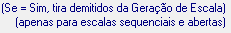

Operacional>>Utilitários>>Configuração de Filiais>>Folha, Escalas, Ponto e Benefícios>>Aba Folha
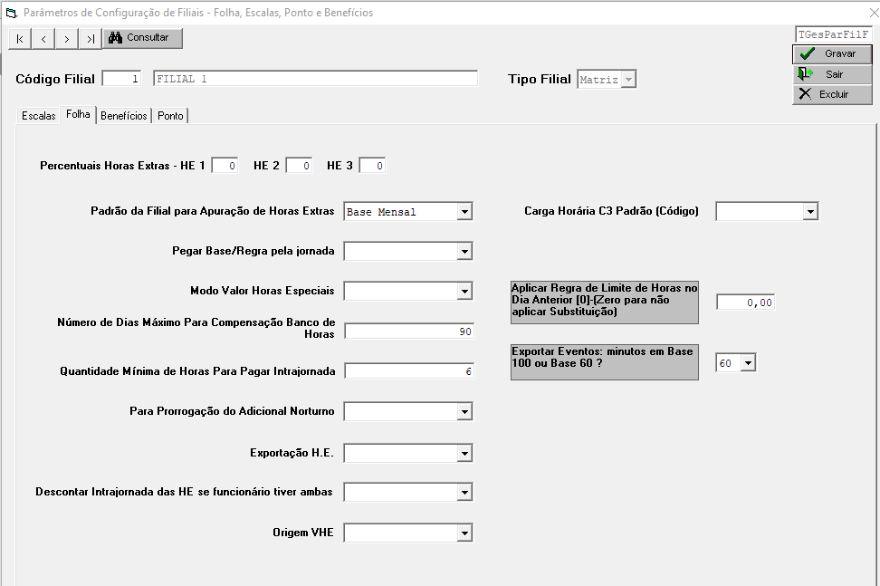
*Tela de Configuração Filial aba Folha

Percentuais Horas Extras HE 1, HE 2 e HE 3 –

Padrão da Filial para Apuração de Horas Extras –
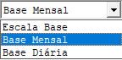

Carga Horária C3 Padrão (Código) –
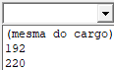

Pegar Base/Regra pela jornada –
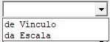

Modo Valor Horas Especiais –
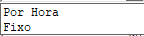

Número de dias Máximo Para Compensação Banco de Horas –

Quantidade Mínima de Horas Para Pagar Intrajornada –

Para Prorrogação do Adicional Noturno –
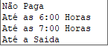

Exportação H.E. –
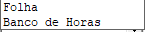

Descontar Intrajornada das HE se funcionário tiver ambas –

Origem VHE –
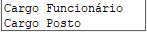

Aplicar Regra de Limite de Horas no Dia Anterior (0 – Zero para não aplicar Substituição) –

Exportar Eventos: Minutos em Base 100 ou Base 60? –

Operacional>>Utilitários>>Configuração de Filiais>>Folha, Escalas, Ponto e Benefícios>>Aba Benefícios
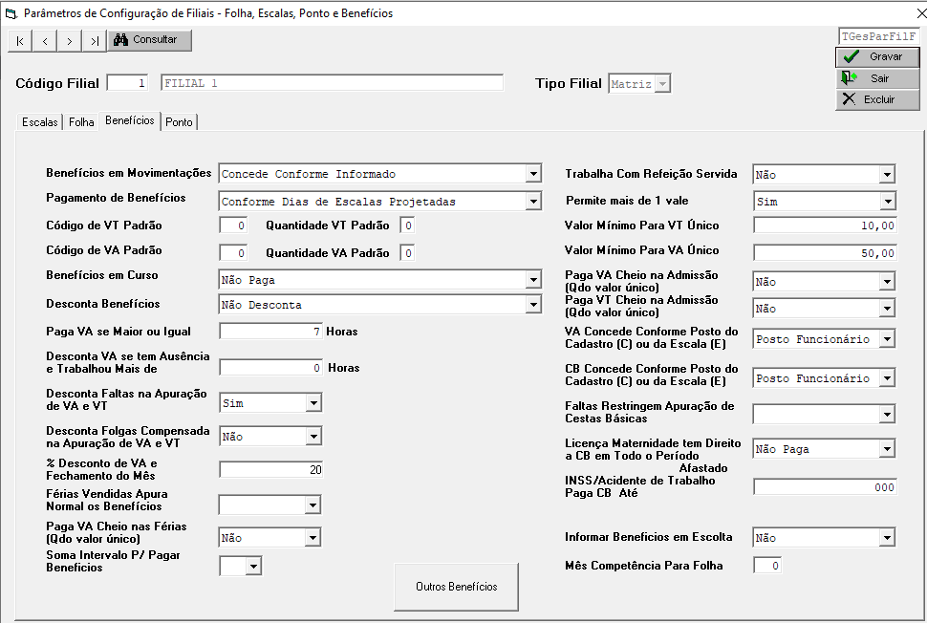

Benefícios em Movimentações – usada para configurar a forma de informar os benefícios de movimentação.
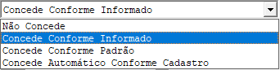
Concede Conforme Informado - abre a janela de concessão de benefícios e gera benefício conforme as informações definidas pelo usuário.
Não concede - tem a mesma funcionalidade da configuração de empresa, não exibe a janela de concessão de benefícios.
Concede Conforme Padrão - paga o benefício e quantidades estabelecidas nos parâmetros listados abaixo.
*Se selecionado as configurações na filial irão prevalecer conforme selecionado.
Concede Automático Conforme Cadastro – define na manutenção de acordo com as informações contidas no cadastro do colaborador.

Pagamento de Benefícios:
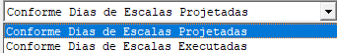
Conforme Dias trabalhados - o sistema irá contabilizar os benefícios de benefícios normais da escala.
Conforme Dias Trabalhados e Movimentação - o sistema irá contabilizar os benefícios normais da escala e também de movimentação em “Extras”.

Código de VT Padrão e Quantidade VT Padrão – definido no parâmetro Concede Conforme Padrão.
Código de VA Padrão e Quantidade VA Padrão – definido no parâmetro Concede Conforme Padrão.
Valor Mínimo Para VT / VA Único – Quando no cadastro do benefício o valor for igual ou superior ao configurado o GesOper irá considerar o auxílio como único, isto é, independente do funcionário trabalhar um ou trinta dias, o valor concedido será um só.
Benefícios em Curso – esta configuração define se será pago benefícios para quando se fizer o uso de ocorrências de curso. Quando o colaborador realiza um curso a empresa pode pagar benefício para ele pelos dias de curso executados (mesmo que o colaborador não tenha trabalhado.)
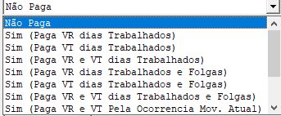

Desconta Benefícios – parâmetro usado para que possa descontar benefícios quando o colaborador estiver em férias ou afastado (ou ambos.)
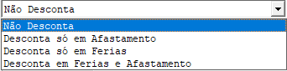

Paga VA se Maior ou Igual – O trabalhador tem direito ao benefício de VA quando trabalhar mais do que a quantidade de horas neste campo estipulado. Este campo verifica o período atual na apuração de benefícios.
* Este parâmetro quando configurado, sobrepõe o limite de horas que é informado no cadastro do benefício, se estiver configurado como 6 hrs e no benefício o colaborador teria direito a receber algum valor por ter trabalhado 5 hrs, o mesmo não receberá.

Desconta VA se tem Ausência e Trabalhou Mais de - O trabalhador perde direito ao benefício quando se ausentar do posto pela quantidade de horas estabelecidas neste campo. Este campo verifica o período anterior na apuração de benefícios e só pode ser usado em conjunto com o parâmetro acima descrito, por padrão, adote os mesmos valores para ambos campos se for utilizá-los.

Desconta Faltas na apuração de VA e VT – conforme a opção selecionada ‘Sim’ ou ‘Não’.

Desconta Folgas Compensada na Apuração de VA e VT – conforme a opção selecionada ‘Sim’ ou ‘Não’.
* Esta folga compensada, é a folga compensatória do banco de horas.

% Desconto de VA E Fechamento do Mês – Parâmetro utilizado nos relatórios de fechamento.

Férias Vendidas Apura Normal os Benefícios: Caso sejam férias do tipo vendidas ou abonadas o GesOper pode ser configurado para conceder benefícios normalmente em uma situação ou outra.
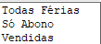
*Exemplo: Se a empresa consegue programar férias, a empresa, pode prever que o colaborador pode ou não, vender as suas férias, com isso, pode pagar os benefícios projetados como normais em caso de férias vendidas e abono.

Paga Va Cheio nas Férias (Qdo valor único) – conforme a opção selecionada ‘Sim’ ou ‘Não’.

Soma Intervalo P/Pagar Benefícios –

Trabalha Com Refeição Servida – este parâmetro define se a filial vai trabalhar com as refeições servidas no próprio posto, ou seja, que não utilizam a apuração de benefício.

Permite mais de 1 Vale –

Valor Mínimo Para VT / VA Único –

Paga VT / VA Cheio na Admissão (Qdo valor único) – Caso um colaborador seja admitido no dia 10, 15 ou 25, por exemplo, o GesOper pode ser configurado para, quando o benefício concedido for do tipo único, pagar o valor integral do benefício único ou a proporção dos dias do mês em que o funcionário executou sua jornada de trabalho.

VA Concede Conforme Posto do Cadastro (C) ou da Escala (E) – Dentro do posto, tem as configurações de VA, e tem como definirmos um benefício especifico pelo posto. O sistema precisa saber se ele olha o posto que está na tela de cadastro do colaborador para pagar o benefício diferenciado OU o posto da escala (para o caso do posto da escala, ele verifica o primeiro posto que ele esteja trabalhando no período apurado)

CB Concede Conforme Posto do Cadastro (C) ou da Escala (E) – Idem ao item acima somente diferenciado por ser Cesta Básica.

Falta Restringem Apuração de Cestas Básicas – Caso o funcionário possua falta, se restringirá (não calculará) cesta básica ou não.

Licença Maternidade tem Direito a CB em todo o Período – Serve para pagar benefício de cesta básica mesmo que colaborador esteja de licença maternidade.
*OBS-> deve ser configurado no cadastro da ocorrência (em tabelas de apoio) que aquele afastamento de cód. ‘X’ é licença maternidade, caso seja para pagar.

Afastado INSS / Acidente de Trabalho Paga CB até - Número de dias para pagar CB para afastado por INSS ou CAT (também deve ser configurado em tabelas de apoio como no item acima).

Informar Benefícios em Escolta – configuração usada para que possa informar o benefício de movimentação, quando for lançamento de uma escolta.

Mês Competência Para Folha – usado para poder informar um mês competência diferente no pedido de benefício, na questão do desconto do benefício no envio para a folha.
Ex: pedido maio/24 mês competência abril/24, se configura o campo como (-1).

Operacional>>Utilitários>>Configuração de Filiais>>Folha, Escalas, Ponto e Benefícios>>Aba Ponto
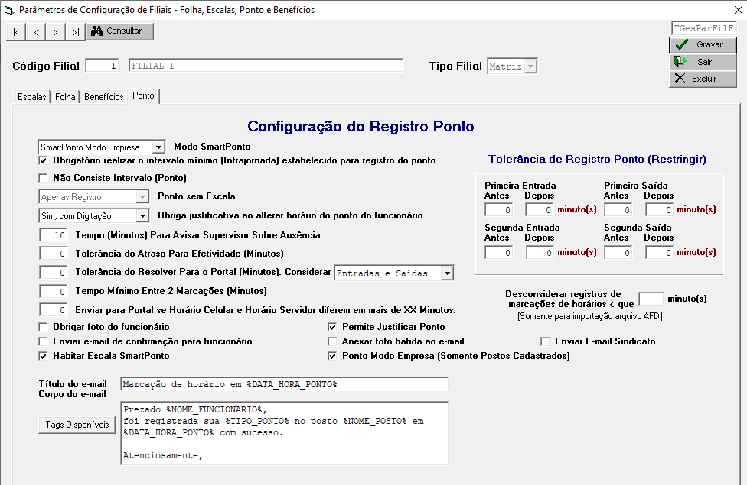

Modo Smart Ponto – Usado para definir o como a filial vai trabalhar no modo da batida do ponto.
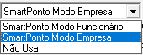
Se estiver marcado, significa que esta filial permite que instale/configure o App nos celulares no Modo Funcionário. O que irá definir se será Modo Empresa ou Funcionário será a instalação do App no celular. Se o CPF solicitado na instalação for de um funcionário, com o Vínculo de ‘Diretor’, ‘Retaguarda Adm’ (definidos do cadastro do funcionário) ou ainda um Supervisor (se marcado como Supervisor em ao menos 1 posto), define se o aparelho é para o próprio (Modo Funcionário) ou para um grupo de funcionários Modo Empresa, caso o CPF solicitado na instalação for de um funcionário que não for Diretor, Retaguarda ou Supervisor, então o APP será instalado no Modo Funcionário.

Obrigatório realizar intervalo mínimo (Intrajornada) estabelecido para registro do ponto - se marcado, obriga a cumprir o intervalo informado na Jornada.

Não Consiste Intervalo (Ponto) - se marcado, vai entender que no ponto existe apenas 1 entrada e 1 saída.

Ponto sem Escala - fixo Apenas Registro.

Obriga justificativa ao alterar horário do ponto do funcionário - usado em Efetividade, podendo ser configurados nas seguintes alternativas:
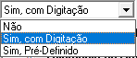
Não: os horários marcados, podem ser alterados livremente.
Sim, com digitação: permite alterar, mas você tem que digitar uma justificativa.
Sim, Pré-Definido: permite alterar sendo que cada justificativa deve estar cadastrado previamente em tabelas de apoio / justificativa do Ponto.

Tempo (Minutos) Para Avisar Supervisor Sobre Ausência - se configurado e ultrapassado o horário, envia e-mail para os usuários cadastrados em Operacional>>Escalas>>Efetividade>>Emails P/ Aviso de Atraso.

Tolerância do Atraso para Efetividade (Minutos) - se informado, é usado para saber quando um funcionário é considerado como atrasado.

Tolerância do Resolver para o Portal (Minutos) - usado apenas para 1ª. Entrada e marcação antes do horário definido com as seguintes opções no campo Considerar:
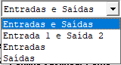

Entrada e Saídas - se estiver fora da tolerância, deixa marcar, mas no Portal do Smart Ponto, vai para situação de ‘Resolver’.
Entrada 1 e Saídas 2 - mesma situação descrita anteriormente, porém, somente a 1ª Entrada e a 2ª Saída.
Entradas - somente para as Entradas.
Saídas - somente para as Saídas.

Tempo mínimo entre 2 marcações (Minutos) - se > 0, o sistema evita que tenha marcações com intervalo menor em minutos de que o tempo informado.

Enviar para Portal se Horário do Celular e Horário do Servidor diferem de XX (Minutos) - evita possíveis fraudes de alteração de horário para poder burlar a batida no Smart Ponto.

Obriga Foto do Funcionário - exige que o funcionário tire uma foto ao registrar o ponto no App.

Permite Justificar Ponto - se marcada, possibilita, que o funcionário registre uma justificativa no App.

Enviar e-mail de confirmação para funcionário - se marcado, envia e-mail com os dados da marcação para o e-mail registrado no cadastro do funcionário.

Anexar foto batida ao e-mail - se marcado, anexa foto batida ao e-mail para o funcionário.

Enviar E-mail Sindicato - se marcado, o sistema irá enviar para o e-mail cadastrado na tabela do Sindicato (Tabelas de Apoio) do Funcionário (cadastro do funcionário) com os dados da marcação.

Habilitar Escala Ponto - habilita o botão ‘Consultar Escala’ no App, para o funcionário poder consultar.

Título do e-mail - é o conteúdo que você quer que apareça em Assunto do e-mail. Observe que você pode utilizar uma série Tags, conforme o botão “Tags Disponíveis”.

Corpo do e-mail - é o conteúdo que você quer que apareça no Corpo do e-mail. Observe que você pode utilizar uma série Tags, conforme o botão “Tags Disponíveis”.

Tolerância de Registro Ponto Restringir: os 8 campos elencados neste grupo servem para estabelecer a tolerância máxima permitida para marcar o ponto antes e depois de cada um dos 4 horários possíveis em cada dia. O campo que não deve consistir, preencher com zero.
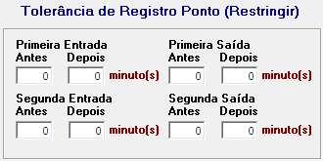
Por exemplo:
Se o horário da primeira entrada na escala é 8:00h e a tolerância da Primeira Entrada é: ‘Antes= 10’ e ‘Depois= 15’, significa que o ponto só poderá ser marcado entre 7:50 e 8:15.

Desconsiderar registros de marcações de horários < que 999 minuto(s) - Onde 999 é a quantidade de minutos que você informa. Se informado, o sistema irá ignorar na importação de arquivo no formato padrão AFD gerado por terceiros, toda marcação cuja diferença entre horários seja < que a quantidade de minutos aqui informada.

